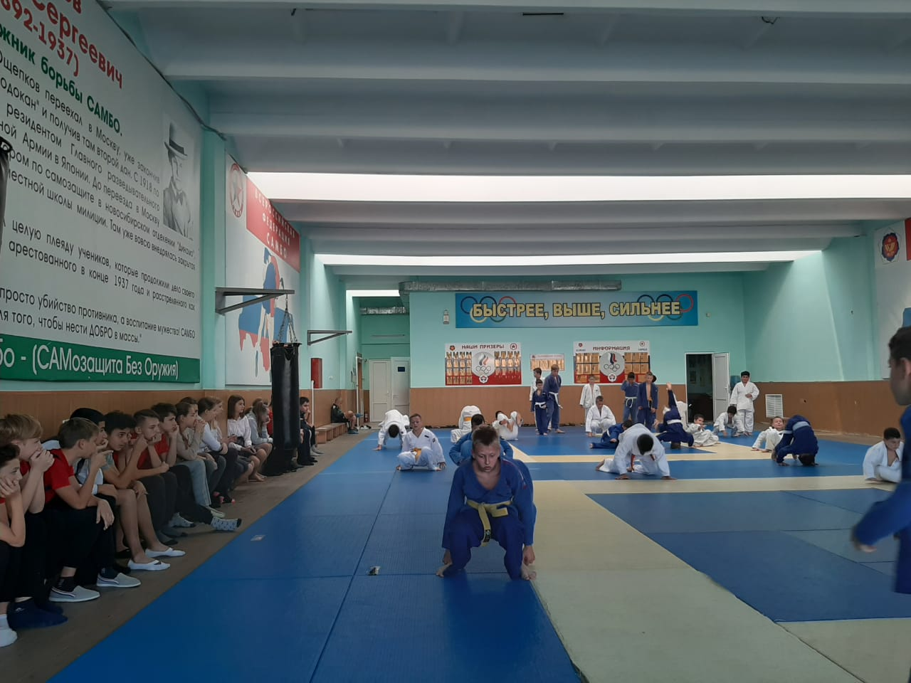
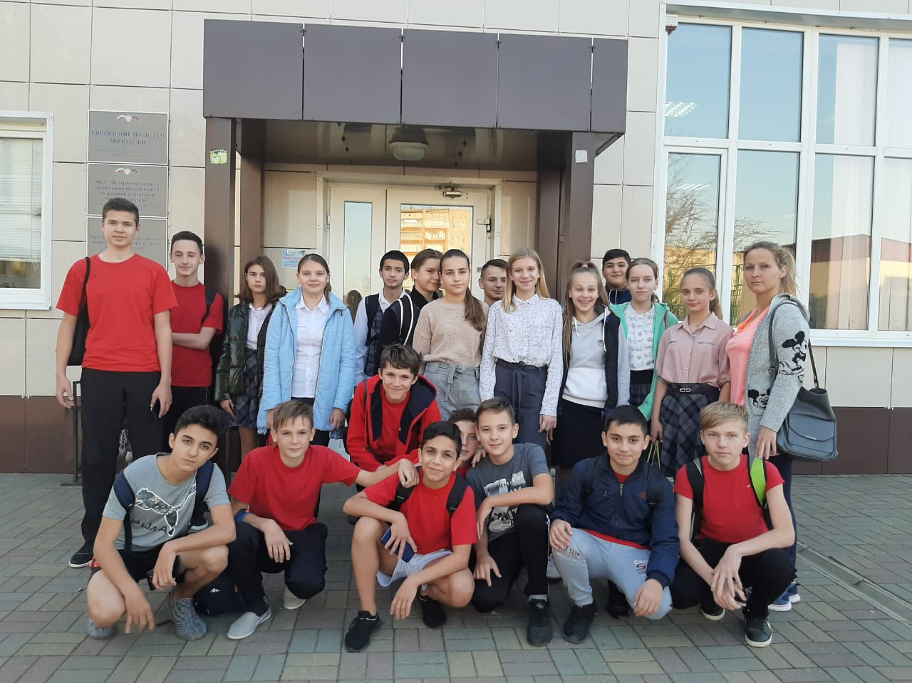
В рамках реализации Всероссийского образовательного проекта «Самбо – в школу» учащиеся 8 «Б» класса побывали в детской юношеской спортивной школе «Юность» на показательных занятиях в рамках сетевого взаимодействия с организациями дополнительного образование и проведения Дня открытых дверей

